Средства защиты глаз
Оборудование: | Защита органов зрения |  | Технологическая карта № | 402
Стандарт: | NEN-EN 166   |  | Дополнительная информация: | Поставщик: UVEX
Используются для работ по шлифовке
Описание изделия: |  | Защитные очки закрытого типа для шлифовальных работ

Описание:
- Защитные очки закрытого типа с линзами из поликарбоната  - Широкое поле обзора  - Переносица оправы имеет анатомическую форму, адаптируясь к любому типу лица.  - Очки можно носить с большинством респираторов-полумасок.  - Удобно надеваются поверх корректирующих очков  - Прозрачные не запотевающие линзы  - Широкий гипоаллергенный эластичный ремешок через затылок  - Для работ по шлифовке | 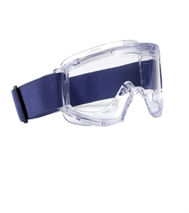

Применение /Обязательное ношение
При работе с угловой шлифовальной машиной, точильным станком в мастерской для защиты глаз от летящих частиц. НЕ ДОПУСКАЕТСЯ ИСПОЛЬЗОВАНИЕ ДРУГИХ ТИПОВ ЗАЩИТНЫХ ОЧКОВ!

Опасные факторы
- Защитные очки закрытого типа должны использоваться только в указанных областях применения.
- Очки могут не обеспечивать достаточной защиты от других факторов опасности, например, от химреагентов.
- Увлажненные и загрязненные стекла снижают четкость зрительного восприятия.

Использование
Перед использованием осмотрите защитные очки в поисках трещин, поломок, царапин, брызг краски и пятен пыли. Поврежденные очки отбракуйте и замените на новые.
Обучение/правила пользования
Работники, которые обязаны носить средства защиты глаз, должны пройти инструктаж относительно рисков, связанных с выполнением работ, и быть обучены правилам использования защитных очков. Также см. папку "Инструктаж по технике безопасности"

Срок хранения
Нет данных

Техническое обслуживание
- Защитные очки не следует хранить при температуре выше 50 °C
- Промывайте очки под проточной водой с использованием жидкого мыла и протрите мягкой тканью. Очки также можно обрабатывать дезинфицирующим раствором.

Утилизация
Сломанные или изношенные защитные очки подлежат утилизации в соответствии с действующей процедурой утилизации.

